Cobre:
Cable UTP – Norma TIA/EIA 568 A y B – Cable de Consola – Cable Coaxil - Utilización de los cables para acceder a los equipos, dentro del PT y equipo Mikrotik
https://termired.com/cable-utp-que-es-tipos-propiedades-usos/
https://www.artecseguridad.com.ar/listado/computacion/conectividad-redes/cables-red-accesorios/?srsltid=AfmBOoq_HiuoqC2OAXql4FJWCM2o_-wvqBja7fTaFUrB0gZ05q-vlri1
https://hardzone.es/reportajes/que-es/cables-coaxiales/
https://www.noyafa.com/es/blogs/base-de-conocimientos/cuales-son-las-caracteristicas-de-un-cable-de -red-coaxial?srsltid=AfmBOopBuwAHud1B1XQ9W_Gr3MkShj3s8nK5kP3mkAnlwPZbxiWbYkuT
https://en.wikipedia.org/wiki/Medium-dependent_interface
Buscar en el Google, “Tester de Cable”
Fichas Auto-Crimpeables
https://www.youtube.com/watch?v=sYjC3puMOsY
OTDR
https://www.flukenetworks.com/expertise/learn-about/otdr
https://www.youtube.com/watch?v=W7SFHYGfe2c

Fibra Óptica:
Fórmulas y constantes a utilizar, para F.O.:
$$c=300000\frac{Km}{seg}=3*{10}^{8}\frac{m}{seg}$$
$$n1*sen\left(θ1\right)=n2*sen\left(θ2\right)$$
$$n\left(indice de refracción\right)=\frac{c\left(celeridad de una onda EM en el vacío\right)}{v\left(Velocidad de propagación en el medio\right)}$$
$$λ\left(longitud de onda\right)=\frac{v\left(Velocidad de propagación en el medio\right)}{f\left(frecuencia de la onda\right)}$$
$$AN=\sqrt{{abs(n1}^{2}-{n2}^{2})}$$
$$θc=ArcSen(\frac{n2}{n1})$$
- Un rayo de luz que se propaga en el aire entra en el agua con un ángulo de incidencia de 45º. Si el índice de refracción del agua es de 1,33, ¿cuál es el ángulo de refracción? Rta: θ₂=32.12º

- Una radiación de frecuencia f=5x10¹⁴ s⁻¹ se propaga en el agua. Calcular la velocidad de propagación y la longitud de onda de dicha radiación. El índice de refracción del agua es n=1,33: Rta.: v = 2.26x10⁸ m/s; λ = 4.52x10⁻⁷ m

- Una capa de aceite (n=1.45) flota sobre el agua (n=1.33). Un rayo de luz penetra dentro del aceite con un ángulo incidente de 40°.Encuéntrese el ángulo (Alfa) que el rayo hace, con el límite entre el agua y el aceite. Rta.: 45.5 º
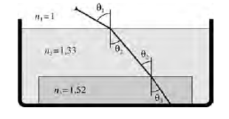
- Un vidrio grueso con índice de refracción n3 = 1,52 yace en el fondo de un estanque con agua (n2 = 1,33). Un rayo de luz en el aire (n1 = 1) incide sobre el agua, formando un ángulo θ₁ = 60° con la vertical. ¿Qué ángulos hay entre el rayo y la normal (A) en el agua y (B) en el vidrio? Rta.. A=40.6º y B=34.7º

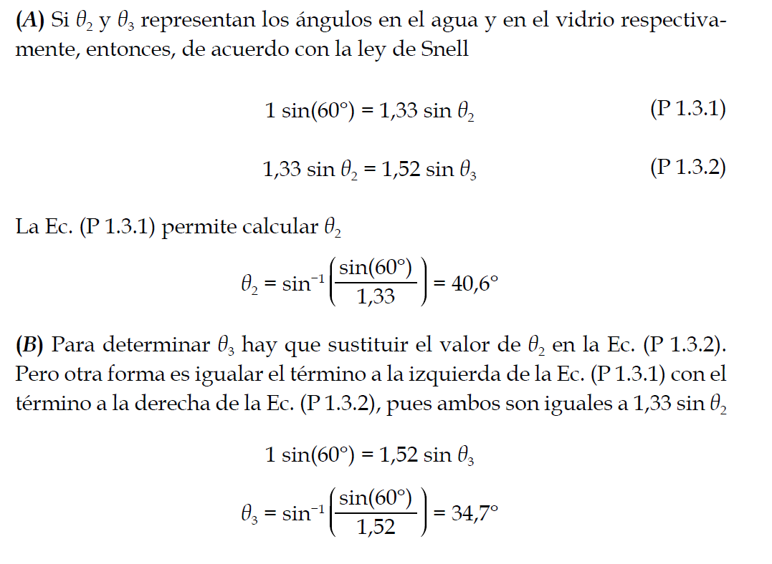

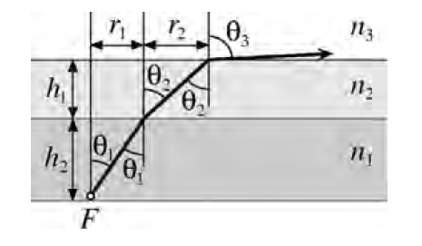
- Una fuente puntual F de luz se encuentra inmersa en un líquido transparente
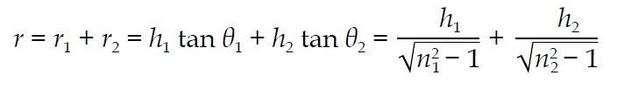
con índice de refracción igual a n1. Sobre éste existe otro fluido de menor densidad que tiene un índice de refracción n2. Finalmente, en la parte superior, el medio es el aire (n3 = 1). Encuentre el radio r1 + r2 del círculo en la superficie por el cual consigue escapar la luz. Rta.:

- Para una fibra óptica multimodo de índice escalón, con un θ_{C} = 75,40° y un índice de refracción de la cubierta n₂ = 1,5 calcular la apertura numérica NA, n1 y el ángulo máximo de entrada o aceptación.
Cubierta n₂
Núcleo n₁
Cubierta n₂
Aire n₀ = 1
θ_{C}
90°
θ_{ent}

Respuesta:
NA = 0,3905, n1=1.55 y θ_{ent} = 22,98°
- Teniendo en cuenta los datos del problema 6, determinar si un haz de luz que incide en la interfase núcleo-cubierta con un ángulo de 60° respecto de su normal, se refleja o se refracta. Determinar además el ángulo de salida.

Cubierta n₂
Núcleo n₁
Cubierta n₂
Aire n₀ = 1
θ_{C}
90°
θ₁=60°
θ₂ refracción
θent

Respuesta: Se refracta,
Con ángulo de refracción θ₂ = 63,49°

- Teniendo en cuenta los datos del problema 6, determinar si un haz de luz que incide en la interfase núcleo-cubierta con un ángulo de 13° respecto de la misma, se refleja o se refracta. Determinar además el ángulo de salida.
Cubierta n₂
Núo n₁
Cubierta n₂
Aire n₀ = 1
θ_{C}
θent
90°
θ₁=90°-13°
13°
θ₁= θ₂

Respuesta: Se refleja,
con ángulo de refracción θ₂ = 77°

- Teniendo en cuenta los datos del problema 6, determinar si un haz de luz que incide en la interfase aire-núcleo con un ángulo de 25° respecto de su normal, se propaga dentro de la fibra por “Reflexión interna total”. Analizar la trayectoria del mismo.

Cubierta n₂
Núcleo n₁
Cubierta n₂
Aire n₀ = 1
θ_{C}
θent
90°
θ₁=74,17°
θ₂ refracción
θ₀=25°
θ´₁=15,82
θ₁=90°- θ´₁

Respuesta: El haz no se propaga
por la FO, se escapa con ángulo
de refracción θ₂ = 83,8216°

- Teniendo en cuenta los datos del problema 6, determinar si un haz de luz que incide en la interfase aire-núcleo con un ángulo de 12° respecto de su normal, se propaga dentro de la fibra por “Reflexión interna total”. Analizar la trayectoria del mismo.

Cubierta n₂

Núcleo n₁

Cubierta n₂

Aire n₀ = 1

θ_{C}

θent

θ´₁=7,71°82

θ₀=12°

θ₁=90°-7,71°

θ₁= θ₂

Respuesta: El haz se propaga por la FO por Reflexión
interna total con
ángulo θ₂ = 82,291°

- En la figura podemos observar la representación gráfica de una fibra óptica multimodo de índice escalón donde un haz de luz que incide en la interfase aire-núcleo con un ángulo α termina finalmente escapándose del núcleo de la FO con un ángulo λ. Calcular n₁ y n₂.
Cubierta n₂
Núcleo n₁
Cubierta n₂
Aire n₀ = 1
λ = 82°
α=15°
β=10°
Cubierta n₂

Núcleo n₁

Cubierta n₂

Aire n₀ = 1

λ = 82°

α=15°

β=10°

Respuesta: n₁ = 1,49048 y
n₂ = 1,4822

- Un rayo luminoso que se propaga en el aire incide sobre el agua de un estanque con un ángulo de 30º . ¿Qué ángulo forman entre si los rayos reflejado y refractado? b) Si el rayo luminoso se propagase desde el agua hacia el aire ¿A partir de que valor del ángulo de incidencia se presentará el fenómeno de reflexión total?
Datos: índice de refracción del agua = 4/3. Rta.: a) δ = 127, 98º, b) L = 48, 59º

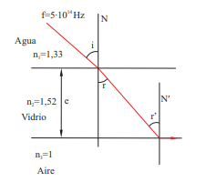
- Una lámina de vidrio (índice de refracción n = 1, 52) de caras planas y paralelas y espesor c se encuentra entre el aire y el agua. Un rayo de luz monocromática de frecuencia 5·10¹⁴ Hz incide desde el agua en la lámina. Determine: a) Las longitudes de onda, del rayo en el agua y en el vidrio. b) El ángulo de incidencia en la primera cara de la lámina a partir del cual se produce reflexión total interna en la segunda cara. Datos: Índice de refracción de agua agua n= 1, 33; Velocidad de la luz en el vacío c = 3 · 10⁸ m/s. Rta.: r’ = 41, 14º y i = 48, 75º

- Un rayo de luz, de longitud de onda en el vacío 𝛌₀=650 nm, incide desde el aire sobre un extremo de la fibra óptica, formando un ángulo θ con el eje de la fibra, siendo el índice de refracción, n1=1.48, dentro de la fibra. Se pide: a) ¿Cuál es la longitud de onda, de la luz, dentro de la fibra? b) La fibra esta revestida, de un material de índice de refracción n2=1.44 ¿Cuál es el valor máximo del ángulo θ, para que produzca Reflexión Total Interna en P?

Solución:

- La frecuencia no cambia, cuando la misma pasa de un medio a otro. Por lo tanto:
$$c=f*λ_{0}==>f=\frac{c}{λ_{0}}$$
$$V=f*λ==>λ=\frac{V}{f}=\frac{V}{\frac{c}{λ_{0}}}=\frac{V}{c}*λ_{0}$$
$$n=\frac{c}{V}==>λ=\frac{λ_{0}}{n}=\frac{650 nm}{1.48}=439 nm$$

$n_{0}*Sen\left(θ\right)=n_{1}*Sen(r)$
P
L
r
$n_{1}*Sen\left(L\right)=n_{2}*Sen(90)$
θ
$L=ArcSen\left(\frac{1.44*1)}{1.48} \right)=76.64 º$

$$r=90-L=90-76.64 º=13.35º$$

$$θ=ArcSen(1.48*Sen\left(13.35º\right)=19.98º$$

Rta.: a) 𝛌=439 nm b) θ=19.98 º

- Se necesita calcular un enlace entre 2 switches ATM que son parte de una MAN usando FO multimodo estandarizada EIA 492, con emisor LED que transmiten en la segunda ventana (1300 nm) con una potencia de 0 dBm y con un receptor de sensibilidad -25 dbm. Los switch ATM permiten configurar el bitrate del enlace a 622 ó 155 Mbps y la distancia entre los mismos es de 3000 m. La FO ha de tener necesariamente 3 empalmes (0,3 dB c/u) y entonces tendrá 4 pares de conectores (0,7 dB c/u). El efecto de ensanchamiento de los pulsos por la dispersión limita la capacidad de esta FO a 600 Mbps.Km. Se requiere:
a) Determinar si el enlace funcionará.
b) Informar el máximo bitrate (Mbps) a la que podrá operar el enlace con una calidad óptima.

Solución:

a) Determinar si el enlace Funcionara.
De la tabla de FO se obtiene la peor atenuación a 1300 nm para la FO EIA 492

A = 0.8 dB/km
Ptx – P > Srx
P = (0.8 dB/km × 3 Km) + (3 emp × 0,3 dB/emp) + (4 par_con × 0,7 dB/par_con)
P = 2.4 dB + 0,9 dB + 2,8 dB = 6.1 dB
0dBm – 6,1dB = - 6,1dBm > -25dBm => Funcionará

b) Informar el máximo bitrate (Mbps) a la que podrá operar el enlace con una calidad óptima.
600 Mbps.km / 3 km = 200 Mbps

El efecto de ensanchamiento de los pulsos por la dispersión limita la capacidad del enlace a 200Mbps para la distancia de 3 km.

Si configuramos los Switchs a 622 Mbps, el enlace no tendrá una calidad de servicio óptima debido al efecto por dispersión.

Si configuramos los Switchs a 155 Mbps, el enlace tendrá una calidad de servicio óptima
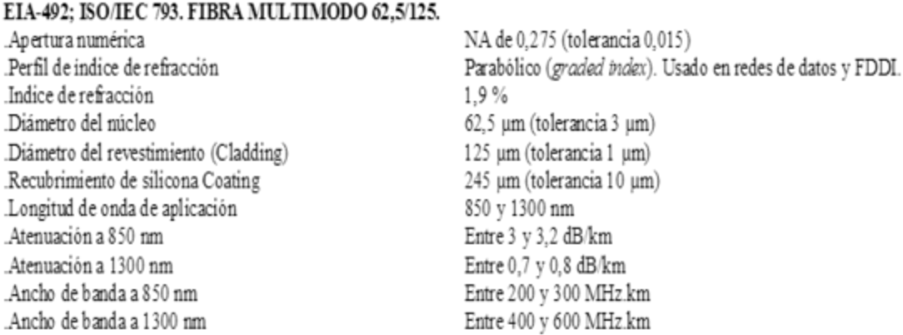

a) Respuesta: La FO funcionará, ya que cumple la factibilidad técnica.
b) Respuesta: Máximo bitrate = 155 Mbps.

Problemas Propuestos (Opcional)

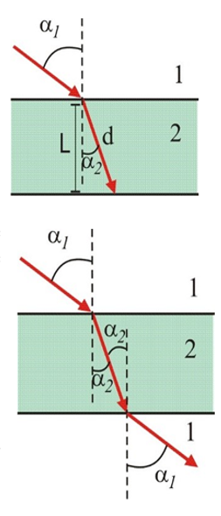
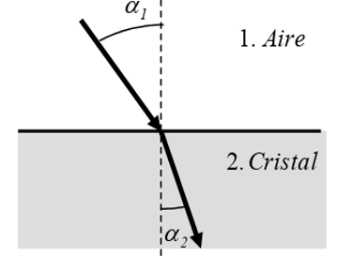
- Un rayo de luz amarilla de 580 nm en el aire, pasa a un cierto cristal en el que su longitud de onda pasa a ser de 5·10-7 m. a) Calcular frecuencia y velocidad de propagación en cada medio. b) Si el rayo refractado forma 30º con la normal a la frontera que separa a los dos medios, ¿Con qué ángulo incidió el rayo?. ${Rta.:f}_{aire}=f_{cristal}=5.17*{10}^{14} Hz; V_{aire}=3*{10}^{8}\frac{m}{seg};V_{cristal}= {2.585*10}^{8}\frac{m}{seg};∝_{1}=35,45 º$
- Un haz de luz roja penetra en una lámina de vidrio, de 30 cm de espesor, con un ángulo de incidencia de 45º a) Explique si cambia el color de la luz al penetrar en el vidrio y determine el ángulo de refracción. b) Determine el ángulo de emergencia (ángulo del rayo cuando sale después de atravesar la lámina). ¿Qué tiempo tarda la luz en atravesar la lámina de vidrio? ( c = 3 ·10⁸ m s ^{–1} ; naire = 1 ; nvidrio = 1,3 )$(Rta.: {a)∝}_{2}=35,45 º b) ∝_{3}=45 º;t=1.549 ns)$
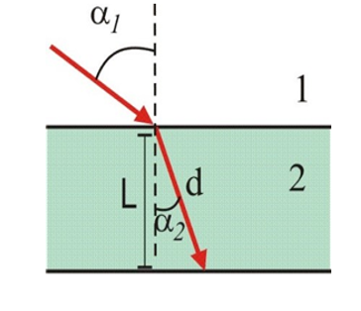

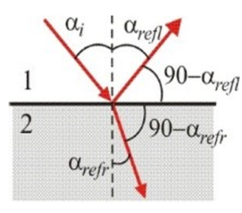
- Un rayo de luz que se propaga por el agua tiene una longitud de onda de 600 nm en ese medio. Dicho rayo incide sobre un vidrio formando 20º con la normal. Calcule : i) Longitud de onda de la luz en el vidrio ¿Cambia de color el rayo de luz? ii) Ángulo que forman entre sí los rayos reflejado y refractado. ( c = 3 ·10⁸ m s ^{–1} ; nagua = 1,33; nvidrio = 1,5 $(Rta.: i) λ_{2}=5.32*{10}^{-7} m=532 nm;ii) α_{refr}=17.64 º ; β=142.36º)$

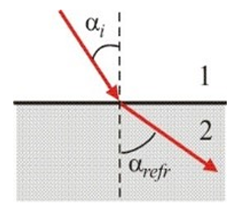
- a) Razone la veracidad o falsedad de las siguientes frases utilizando, si procede, algún ejemplo: i) El espectro electromagnético está formado sólo por las ondas electromagnéticas que podemos percibir con nuestra vista. ii) Si al iluminar un objeto con luz blanca, lo vemos de color rojo, es debido a que el objeto absorbe las tonalidades rojas de la luz. b) Un rayo de luz monocromático de frecuencia 6·10¹⁴ Hz incide con un ángulo de 35º sobre la superficie de separación de dos medios con diferente índice de refracción. Sabiendo que la luz viaja por el primer medio a una velocidad de 2,4·10⁸ m s ⁻¹ y que la longitud de onda en el segundo medio es de 5·10 ⁻⁷ m: i) Calcule el ángulo de refracción. ii) Determine el ángulo límite de incidencia a partir del cual se produciría la reflexión total. c = 3 ·10⁸ m s ^{–1} $\left( Rta.:i\right) n_{1}=1.25 ; λ_{2}=5*{10}^{-7} m ; v_{2}=3*10\frac{m}{seg}; n_{2}=1 ;α_{ref}=45.8º ii) α_{L}=53,1º)$

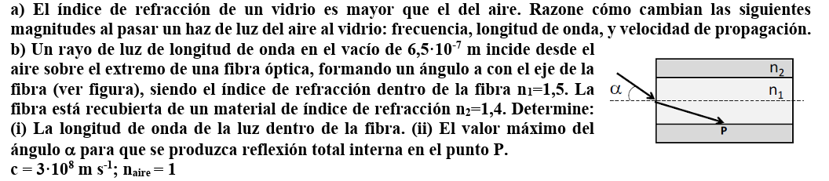

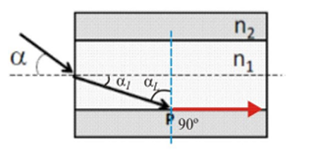
$$\left(Rta.: bi\right)λ_{aire}=4,6*{10}^{14}Hz; λ_{1}=4.35 {10}^{-7} m ;bii) α_{L}=68.96º; α=32.58º)$$

